Консультация для родителей на тему:

"Только книга может обогатить мир
ребенка"

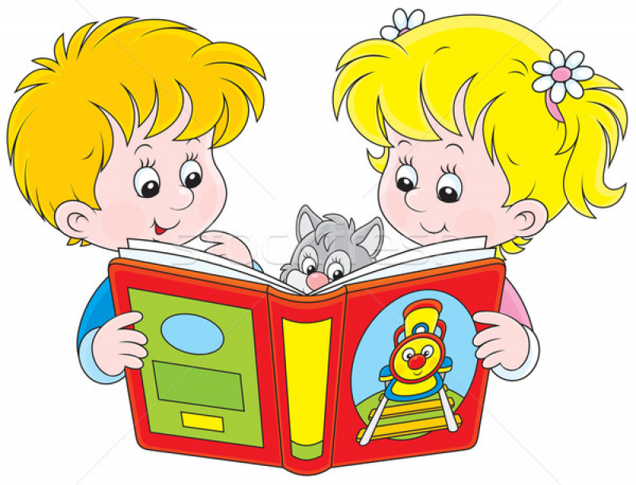

Подготовила: воспитатель "МАДОУ № 7"
Ященко Татьяна Валерьевна

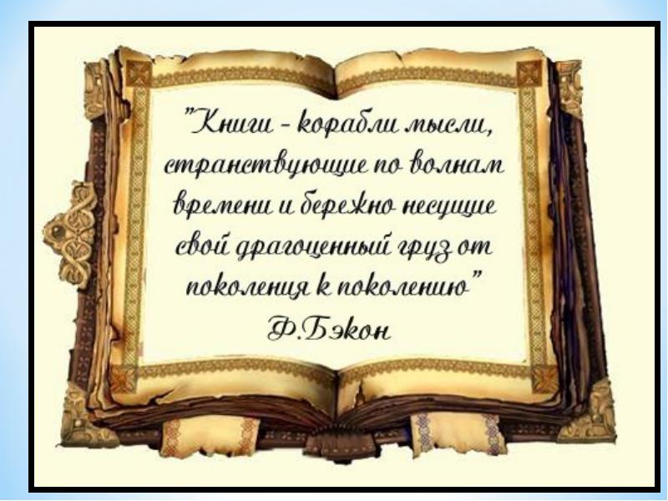
В последнее время чтение разных книг становится все наименее распространенным явлением. Так как, наверное, многие родители не понимают для чего нужно читать детям книги. Так для чего же нужна книга ребенку? Книга играет важную роль в развитии дошкольника. Благодаря чтению развивается речь ребенка и увеличивается его словарный запас, книга учит детей выражать свои мысли и понимать сказанное другими людьми. Также чтение развивает мышление. Книга объясняет ему жизнь и помогает увидеть связь одного явления с другим. Благодаря книге происходит развитие творческого воображения, фантазии, учит мыслить образами. Еще чтение развивает познавательные интересы, расширяет кругозор. Из книг ребенок узнает о других странах, другом образе жизни, о природе, технике, истории. Книга помогает познать самого себя. Книга является помощником в решении воспитательных задач. Они учат детей этике, помогают размышлять о добре и зле, развивают способность к сопереживанию, относится к ним личностно - любят одних героев, осуждают других, помогают научиться входить в положение других людей. Книга увлекает и развлекает, указывает выход из трудного положения. Внимательно рассматривая иллюстрации, ребенок приобщается к изобразительному искусству. Она влияет на нравственные идеалы ребенка, формирует его ценности. Герои книг совершают различные поступки, переживают разные жизненные ситуации, на их примере ребенок учится понимать, что такое добро и зло, дружба и предательство, сочувствие, долг, честь. Ребенок совместно с героем переживает его неудачи и победы, преодолевает страхи и трудности на пути к поставленной цели. Тем самым освобождаясь от своих собственных страхов и негативных переживаний. Задача родителей помочь увидеть отражение этих ценностей в жизни ребенка. Через книгу ребенок воспринимает различные модели поведения( как дружить, как добиваться цели, как решать конфликты), которые могут быть эффективны в различных жизненных ситуациях. Наибольший эффект может быть достигнут, если чтение дополняется также совместным обсуждением, кто и что вынес для себя, что понравилось, что было близко, напугало, позабавило. Родители могут помочь ребенку увидеть аналоги прочитанного с его собственной жизнью. С самого раннего детства ребенку необходимо подбирать свою личную библиотеку. Уважаемые родители, почаще ходите с ребенком в книжный магазин, в библиотеку. Покупать книги следует постепенно, выбирая то, что интересует детей, что им понятно, советуясь с воспитателем. Читайте вслух или пересказывайте ребенку книги, которые вам самим нравились в детстве. Прежде, чем прочитать ребенку незнакомую вам книгу, попробуйте читать ее сами, чтобы направить внимание ребенка в нужное русло. Не отрывайте ребенка от чтения или рассматривания книжки с картинками. Снова и снова привлекайте внимание детей к содержанию книги, картинок, каждый раз открывая что-то новое. Таким образом, книга - это величайшее достижение культуры, средство эмоционального, нравственного, умственного воспитания детей и является одним из средств художественно-эстетического развития подрастающего поколения.
Примерный перечень художественной литературы для чтения и рассказывания детям:
- Для детей до 3-х лет: Фольклор(потешки, прибаутки, песенки). При прослушивании коротких песенок, прибауток ребенок чувствует ласку, доброту, пытается повторять за взрослыми. Этот жанр наиболее доступен и понятен малышам.
- Народные сказки о животных "Репка", "Курочка Ряба", "Колобок", "Теремок" и др.
- Сказки К.Чуковского "Айболит", "Федорино горе", "Телефон", "Мойдодыр".
- Стихи А. Барто "Младший брат", "Сонечка", "Мы с Тамарой", "Игрушки" и др.
- Стихи С.Маршака "Багаж", "Веселая азбука про все на свете", "Сказка о глупом мышонке" и др.
Книги для детей от 3-х до 5-ти лет
Сказки В. Сутеева "Мешок яблок", "Дядя Миша", "Раз,два-дружно! и др. помогут развить в ребенке чувство ответственности за свои дела, научат дружить и помогать.
- Сказки В. Гаршина "Лягушка-путешественница", "О жабе и розе" и т.д.
- Б. Заходер "Стихи и сказки".
- В. Успенский "Крокодил Гена и его друзья".
- Сказки Г.Х Андерсена "Дюймовочка", Гадкий утенок", "Принцесса на горошине" и др.
Книги для детей от 6-7 лет
- Народные сказки о животных.
- Рассказы Н.Носова "Живая шляпа" и др.
- В.Бианки ""Лесные домишки", "Чей нос лучше?" и др.
- Сказки Ш. Перро "Красная шапочка", "Кот в сапогах", "Спящая красавица".
- В.Осеева "Волшебное слово", "Волшебная иголочка".
- Д. Мамин - Сибиряк Аленушкины сказки", "Серая шейка".
- В.Катаев "Дудочка и кувшинчик", "Цветик-семицветик".
- П. Бажов "Серебряное копытце".
- Дж.Родари "Приключение Чиполлино".
- А. Толстой "Приключения Буратино"
